**BAB IV**

**KONDISI EKSISTING SUMBER AIR SUNGAI CIKAPUNDUNG DAN SUNGAI CISANGKUY SERTA IPAM BADAK SINGA**

**4.1 DAS Cikapundung**

Daerah aliran sungai (DAS) Cikapundung meliputi wilayah seluas 15.386,5 hektar dengan wilayah administrasi Kabupaten Bandung Barat, Kota Bandung, dan Kabupaten Bandung. Sungai Cikapundung berhulu di Gunung Bukit Tunggul, mengalir melalui Kota dan Kabupaten Bandung lalu bermuara di Sungai Citarum. Panjang Sungai Cikapundung mencapai 28.000 meter dengan lebar sungai di hulu 22 meter dan di hilir 26 meter.

Daerah hulu Sungai Cikapundung terletak di daerah Cigulung dan Maribaya (Kabupaten Bandung Barat). Sedangkan bagian tengah termasuk Cikapundung Gandok dan Cikapundung Pasir Luyu (Kota Bandung). Sungai Cikapundung bermuara di Sungai Citarum di Bale Endah (Kabupaten Bandung) dan menjadi salah satu dari 13 anak sungai utama yang memasok air untuk Sungai Citarum.

**4.1.1 Geologi**

**4.1.1.1 Geomorfologi dan Fisiologi**

Berdasarkan pembagian fisiografi daerah Jawa Barat oleh Van Bemmellen (1949), daerah selatan kaki lereng Gunung Tangkuban Perahu merupakan bagian dari endapan erupsi vulkanik yang berasal dari braksi tufaan, lava, batu pasir, konglomerat, tifa pasir dan tufa berbatu apung. Keadaan morfologinya merupakan lereng pegunungan vulkanik yang dibatasi bagian utara oleh patahan Lembang yang memanjang dari Panyadakan hingga Pulasari, sementara itu di bagian selatan berbatasan dengan landai lereng vulkanik Gunung Tangkuban Perahu antara Leuwi Gajah hingga Cicaheum. Lereng ini merupakan bagian dari lereng selatan kaki Gunung Tangkuban Perahu. Lereng pegunungan Tangkuban Perahu bagian selatan ini mempunyai elevasi antara +700m dpl hingga kira-kira +1200m dpl. Pada lereng vulkanik ini mengalir Sungai Cipujung, Sungai Cijugur dan Sungai Cikapundung yang semuanya mengalir ke Sungai Citarum, sedangkan sungai Cikondang, Sungai Cipaneungah dan Sungai Cikawari yang merupakan anak Sungai Cikapundung alirannya dipengaruhi langsung oleh struktur sesar Lembang. Daerah sekitar Rancabentang merupakan areal persawahan dan lahan kosong dengan tanaman padi dan sebagian ditanami sayuran atau palawija.

Daerah studi ini merupakan bagian selatan dari lereng kaki Gunung Tangkuban Perahu, dengan kemiringan lereng agak landai. Kemiringannya berkisar antara 50-70. Sungai Cikapundung yang mengalir ditempat ini bermata air di Muara Maribaya, mengalir ke selatan di lokasi studi, kemudian bermuara di Sungai Citarum di sekitar daerah Dayeuh Kolot. Kemiringan lereng lembah sungai landai, berkisar antara 100-200, sebagian memperlihatkan permukaan lereng terjal dengan kemiringan lereng antara 450-700, bagian yang mempunyai lereng terjal ada tikungan sungai bagian luar. Bentuk morfologi aliran Sungai Cikapundung memperlihatkan gambaran perkembangan sungai dewasa, kekuatan erosi vertikal mulai berkurang dan erosi horizontal meningkat agak besar, sehingga lereng dan lembahnya membentuk huruf U. Perbedaan tinggi antara bagian daratan yang paling tinggi dengan lembah sungai yang paling rendah diperkirakan +780m dpl hingga +760m dpl. Aliran sungai Cikapundung cukup baik, pada musim kemarau masih tetap mengalir sebesar 15,0 m3/detik. Wilayah sekitar daerah studi umumnya telah padat dengan perumahan dan gedung perkantoran. (Merinda, 2013)

**4.1.1.2 Sejarah dan Stratigrafi**

Pada zaman Plestosen, 2 juta tahun yang lalu kegiatan vulkanik di daerah utara Bandung membentuk gunung api berukuran besar, dengan ukuran dasarnya sebesar 20 Km dan ketinggiannya mencapai 3000 m. Kemudian mengalami keruntuhan membentuk kaldera Gunung Sunda yang berukuran cukup besar, berdiameter hingga kira-kira 7,5 Km dan terjadinya Sesar Lembang.

Pada zaman Holosen, 11.000 tahun yang lalu terjadi letusan pertama yang disebut sebagai Erupsi Fasa A yang membentuk Gunung Tangkuban Perahu dan pengisian depress Lembang. Pada 6.000 tahun yang lalu terjadi letusan kedua yang disebut Erupsi Fasa B dimana penyebarannya sampai ke Ciumbuleuit dan menyumbat aliran sungai Citarum di Cimeta, sehingga terbentuk Danau Bandung yang besar. Pada zaman tersebut Danau Bandung ini disebut Situ Hiang. Pada letusan ketiga, hampir seluruh daerah Bandung Purba tertutup oleh abu vulkanik, terjadi penyayatan di Sanghyang Tikoro dan berakhir di Situ Hiang, sesar kedua di Gunung Burangrang dan sebelah utara Tangkuban Perahu. Letusan ketiga ini disebut Erupsi Fasa C, dimana terjadinya aliran lava ke selatan melalui Sungai Cikapundung dan aliran lava ke utara dalam jumlah yang massif, lalu diikuti sesar ketiga terjadi letusan berganti-ganti arah barat-timur, membentuk Kawah Pengguyangan Badak, Kawah Ratu, Kawah Upas dan Kawah Domas.

Daerah Dago dan sekitarnya mempunyai urutan stratigrafi sebagai berikut:

* Tufa berbatu apung (Qyt), pasir tufaan, lapili, bom, lava berongga dan kepingan andesit-basal padat bersudut dengan banyak bongkah-bongkah dan pecahan-pecahan batu apung berasal dari Gunung Tangkuban Perahu dan Gunung Tampomas.
* Lava (Qyl), aliran lava muda, terutama dari gunung Tangkuban Perahu dan Gunung Tampomas. Umumnya bersifat basal dan mengandung banyak lubang-lubang gas.
* Tufa pasiran (Qyd), tufa berasal dari Gunung Dano dan Gunung Tangkuban Perahu (Erupsi C), tufa pasir coklat sangat jarang, mengandung kristal-kristal hornblende yang kasar, lahar lapuk kemerahan, lapisan lapili dan breksi.
* Breksi tufaan, lava, batu pasir, konglomerat, breksi bersifat andesit, basal, lava, batu pasir tufaan dan konglomerat.

**4.1.1.3 Struktur Geologi**

Struktur geologi di daerah ini adalah struktur sesar yang dikenal dengan nama Sesar Lembang, memanjang dari barat (panyadakan) ke timur menyambung menyatu dengan kaldera Gunung Pulasari sepanjang kira-kira 25 Km, memotong endapan lahar, lava dan tufa. Sesar Lembang ini adalah jenis sesar normal, bagian utara relatif turun. Menurut Koesmadinata (2003) sesar tersebut telah tiga kali bergerak, yaitu pada zaman plestosen dan holosen 2 kali, yaitu 6.000 tahun yang lalu. Sesar tersebut bergerak sebanyak 2 mm/tahun. Bulan Juni dan Oktober 2003, Sesar Lembang tersebut mampu menimbulkan gempa bumi dengan pusat gempa pada kedalaman 10 Km dan menimbulkan kerusakan pada rumah penduduk di daerah Cihideung, Lembang. Struktur sesar ini berjarak kira-kira 6 Km ke lokasi bending Cikapundung (Rancabentang).

**4.1.1.4 Topografi**

Wilayah DAS Cikapundung memiliki topografi yang beragam, bervariasi antara datar, bergelombang, berbukit dan pegunungan yang berkisar pada ketinggian 650 m – 2.076 m diatas permukaan laut dan kemiringan lahannya pun beragam dari datar sampai curam berkisar pada nilai kemiringan 46%-15%.

**4.1.1.5 Tata Guna Lahan**

Tata guna lahan pada DAS Cikapundung dapat dikatakan beragam dari daerah pemukiman, tegalan, hutan lahan kosong dan lain-lain. Sedangkan kondisi vegetasi penutup lahan pada DAS Cikapundung dapat dibedakan menjadi vegetasi yang terdapat di dalam kawasan hutan dan yang berada diluar. Vegetasi penutup lahan di kawasan hutan didominasi oleh jenis pohon besar yang rata-rata telah berumur di atas 25 tahun dengan pertumbuhan bawah yang cukup baik. Wilayah ini berada di kawasan hutan Bandung Utara dengan kemiringan lahan 25% sampai dengan 45%. Vegetasi penutup lahan di luar kawasan hutan pada umumnya didominasi oleh tanaman palawija dan sayuran. Jenis tanaman seperti ini pada umumnya memberikan perlindungan yang kecil terhadap lahan. Kawasan seperti ini terdapat di Bandung Utara khususnya kawasan Lembang dan Cisarua.

Kawasan utara Sub-DAS Cikapundung hulu, yang terdiri dari Kecamatan Lembang, Cimenyan, Cicada dan Cilengkrang penggunaan lahannya telah banyak beralih fungsi dari lahan pertanian dan hutan menjadi lahan pemukiman (BPLHD, 2001). Hal ini mendorong terjadinya erosi dan penurunan kualitas air permukaan. Selain kegiatan pengembangan pemukiman, kegiatan pembukaan hutan yang tidak terkendali akan mengakibatkan berkembangnya lahan-lahan kritis serta mengurangi resapan air tanah sehingga menyebabkan terjadinya banjir dan longsoran pada musim hujan. Menurut penelitian yang dilakukan oleh Darsiharjo (2004) sebagian besar (64,98%) penggunaan lahan sekarang di daerah hulu Sungai Cikapundung tidak sesuai dengan kesesuaian lahannya. Pemanfaatan tersebut menyebabkan terganggunya interaksi antara subsistem dan manusia, yang akhirnya berdampak pada manusia terutama masyarakat yang bermukim dibagian hilir sungai.

Faktor yang mendorong berubahnya fungsi lahan tersebut diantaranya adanya tekanan laju penduduk yang diiringi meningkatnya kebutuhan hidup masyarakat. Sub-DAS Cikapundung apabila dibandingkan dengan Sub-DAS lainnya yang ada di dalam DAS Citarum Hulu mempunyai jumlah penduduk yang paling banyak sebesar 46% dari jumlah total penduduk di DAS Citarum Hulu Tahun 2001.

**Tabel 4.1** Tata Guna Lahan DAS Cikapundung

|  |  |  |
| --- | --- | --- |
| **No** | Tata Guna Lahan | %Luas |
| 1 | Perkebunan | 53,8 |
| 2 | Pemukiman | 25,3 |
| 3 | Hutan | 3,71 |
| 4 | Sawah | 6,62 |
| 5 | Semak Belukar | 5,3 |
| 6 | Lahan Kosong | 5,64 |

*Sumber : Balai PSDA Jawa Barat 2010*

**4.1.1.6 Sistem Sungai Cikapundung**

Sungai Cikapundung adalah sungai yang membelah Kota Bandung. Dari kawasan utara menuju kawasan selatan yang bersatu kembali dengan Sungai Citarum, yang kemudian bermuara di ujung Karawang. Sungai Cikapundung mengalir dari mata air Batu Nunggal di utara Maribaya. Sungai Cikapundung merupakan sungai terbesar yang melalui Kota Bandung, sungai ini memiliki beberapa anak Sungai, yaitu Sungai Cikukang, Sungai Cigulug, Sungai Cikawari dan Sungai Cikapundung Kolot, namun selain anak sungai yang telah disebutkan di atas masih terdapat dua anak sungai kecil lainnya yang berfungsi sebagai saluran drainase kota, anak sungai ini yaitu Sungai Cipaganti dan Cipalasari.

Secara umum, pemanfaatan air Sungai Cikapundung adalah untuk keperluan air minum (PDAM Dago Pakar dan PDAM Badak Singa), PLTA (Pakar dan Cibengkok), penggelontoran dan irigasi. Konfigurasi penggunaan air di sepanjang Sungai Cikapundung dari hulu sampai bermuara di Citarum Hulu dapat dilihat pada tabel berikut ini.

**Tabel 4.2** Neraca Air Sungai Cikapundung

| **No** | **Jenis Penggunaan** | **Suplesi** | **Pemanfaatan** |
| --- | --- | --- | --- |
| 1 | PDAM Dago Pakar |  | 600 |
| 2 | PLTA Bengkok |  | 3.500 |
| 3 | PDAM Dago |  | 60 |
| 4 | PLTA Dago Pojok |  | 3000 |
| 5 | Irigasi Bengkok/Tanggulan |  | 500 |
| 6 | Irigasi Dago Pojok |  | 750 |
| 7 | PDAM Badak Singa |  | 180 |
| 8 | Suplesi Sungai Cikapayang | 1.500 |  |
| 9 | Suplesi Sungai Cipaganti | 300 |  |
| 10 | Pabrik Es |  | 500 |
| 11 | Suplesi Sungai Cipalasari | 523 |  |
| 12 | Suolesi Sungai Cikapundung Kolot | 650 |  |

*Sumber : PSDA Tahun 2009*

Berdasarkan data debit yang didapat dari hasil pengukuran yang dilakukan oleh tim PPK Operasi dan Pemeliharaan SDA, Balai Besar Wilayah Sungai Citarum, maka untuk tahun 2012 nilai debit rata-ratanya adalah sebesar 1941 L/det.

**4.1.2 Debit Sungai Cikapundung**

Debit adalah satuan besaran air yang keluar dari Daerah Aliran Sungai (DAS). Satuan debit yang digunakan adalah meter kubik per detik (m3/s). Debit aliran adalah laju aliran air (dalam bentuk volume air) yang melewati suatu penampang melintang sungai per satuan waktu (Asdak, 2002).

**4.1.2.1 Pengukuran Debit Pada Intake Dago Bengkok Sungai Cikapundung Oleh PDAM Tirtawening**

Pengukuran debit pengambilan air baku maupun debit air hasil produksi ini dilakukan dengan menggunakan *flow* meter yang terdapat pada intake di kawasan Dago Bengkok Sungai Cikapundung dan pada reservoir kontak IPAM Badak Singa. Pengukuran ini dilakukan setiap hari dan hasil pengukuran secara keseluruhan dapat dilihat di lembar lampiran, dibawah ini disajikan data rangkuman besarnya debit Sungai Cikapundung berdasarkan hasil pengukuran yang dilakukan dari Bulan April sampai Bulan Desember tahun 2014 :

**Tabel 4.3** Besarnya Debit Rata-rata Pengambilan Air Baku dari Bulan April sampai Bulan Desember Tahun 2014

|  |  |
| --- | --- |
| Bulan | Debit Air Baku (L/det) |
| April | 617,8 |
| Mei | 602,09 |
| Juni | 651,52 |
| Juli | 637,82 |
| Agustus | 603,87 |
| September | 611,35 |
| Oktober | 590,98 |
| Nopember | 541,85 |
| Desember | 628 |

*Sumber : Laporan Harian IPAM Badak Singa 2014*

**Gambar 4.1** Grafik Debit Air Baku April – Desember 2014

Berdasarkan tabel 4.3 maka didapat debit rata-rata untuk air baku dari Bulan April sampai Bulan Desember 2014 sebesar 609,48 L/det, dan pada pengukuran yang dilakukan tercatat bahwa debit terbesarnya terjadi pada bulan Juni 2014 sebesar 651,52 L/det, sementara debit terkecilnya terjadi pada bulan Nopember 2014 sebesar 541,85 L/det.

**4.2 DAS Cisangkuy**

Secara geografis DAS Cisangkuy terletak antara 06_59'24" - 07_13'51" LS dan 107_28'55" - 107_39'84" BT. Topografi DAS Cisangkuy bervariasi dari ketinggian 2.054 m dari permukaan laut di Gunung Windu, hingga 658 m di pertemuannya dengan sungai induk, yaitu Sungai Citarum. Kondisi hidrologi, sebaran curah hujan tahunan pada DAS Cisangkuy bervariasi dari 3.500 mm/tahun hingga 2.000 mm/tahun pada pertemuannya dengan sungai induk, yakni Sungai Citarum.

Musim kemarau yang terjadi pada DAS Citarum Hulu berlangsung pada bulan Juli sampai dengan September, dan musim penghujan pada periode November hingga April.

**4.2.1 Sistem Tata Air**

Guna mendapatkan gambaran kondisi DAS Cisangkuy dalam studi ini dilakukan evaluasi terhadap kondisi penggunaan lahan, neraca air, potensi erosi dan sedimentasi. Evaluasi penggunaan lahan didasarkan peta tataguna lahan yang ada. Analisis ketersediaan air dan neraca air dikaji terhadap sub DAS – sub DAS yang ada. Sehubungan sistem tata air di sub DAS Cisangkuy yang cukup kompleks dimana sistem tata air yang ada bukan lagi kondisi alami, mengingat adanya suplesi debit dari DAS Cilaki menuju Situ Cipanunjang dan Situ Cileunca, dan adanya penggunaan air untuk berbagai keperluan maka disusun suatu skematisasi sistem tata air seperti disajikan pada **Gambar 4**.**2**

**4.2.2 Kemiringan Lahan**

Ditinjau dari letak ketinggian DAS Cisangkuy berada kawasan dataran tinggi dengan rentang elevasi dari +600 dpl hingga + 2700 dpl. Jika ditinjau dari kemiringan lereng lahan, DAS Cisangkuy hulu didominasi kemiringan lereng agak curam hingga curam (15°-25°), dan untuk daerah paling hulu mempunyai curam hingga sangat curam (25°- >40°), Ditinjau dari luas kawasan pengembangan dan potensial rawan bencana, untuk wilayah hulu denngan dengan kemiringan lahan > 40° maka daerah tengah hingga hulu merupakan kawasan rawan longsor dan tingkat erosi yang tinggi.



**Gambar 4.2** Skematisasi system tata air Sub DAS Cisangkuy



**Gambar 4.3** Peta DAS Cisangkuy

**4.2.3 Penggunaan Lahan**

Sumberdaya lahan di dalam suatu kawasan DAS merupakan sumberdaya alam yang terbatas. Penggunaan lahan di DAS Cisangkuy disusun dan diuraikan berdasarkan Peta Digital Rupa Bumi Indonesia Skala 1:25.000 yang diterbitkan oleh Bakosurtanal dan hasil pengecekan/pengamatan lapangan.

Dari hasil kompilasi dan pengamatan lapangan, maka penggunaan lahan di DAS Cisangkuy dibedakan menjadi 11 (sebelah) jenis penggunaan lahan, yaitu : Pemukiman, Sawah irigasi, Sawah tadah hujan, Tegalan/ladang, Kebun/Perkebunan, Rumput, Tanah kosong, Semak Belukar, Hutan, Rawa dan Danau/Situ. Tiap jenis penggunaan lahan tersebut diuraikan secara rinci seperti disajikan pada tabel 4.4

**Tabel 4.4** Penggunaan Lahan di DAS Cisangkuy

|  |  |  |  |
| --- | --- | --- | --- |
| No | Jenis Penggunaan | Luas | |
| Ha | % |
| 1 | Pemukiman | 3.430,37 | 11,94 |
| 2 | Sawah Irigasi | 3.308,33 | 11,51 |
| 3 | Sawah Tadah Hujan | 2.754,71 | 9,59 |
| 4 | Tegalan/Ladang | 5.002,88 | 17,41 |
| 5 | Kebun/Perkebunan | 4.551,56 | 15,84 |
| 6 | Rumput | 108,30 | 0,38 |
| 7 | Tanah Kosong | 33,35 | 0,12 |
| 8 | Semak/Belukar | 2.806,28 | 9,77 |
| 9 | Hutan | 6.505,92 | 22,64 |
| 10 | Rawa | 3,60 | 0,01 |
| 11 | Danau/Situ | 226,03 | 0,79 |
| Jumlah | | 28.731,33 | 100,00 |

*Sumber : Sarminingsih 2007*

Dari tabel 4.4 tersebut terlihat mayoritas areal di DAS Cisangkuy masih berupa hutan (22,64%) disusul tegalan/ladang (17,41%) dan daerah perkebunan (11,94) dan selanjutnya berupa permukiman dan sawah irigasi (11,51%).

Tabel 4.5 menunjukkan luas kawasan pengembangan dan rawan bencana. Mayoritas lahan dengan potensi erosi terjadi di sub DAS Cisangkuy bagian hulu (daerah Pangalengan dan Cimaung) hingga tengah dimana kemiringan lereng curam hingga sangat curam dan pemanfaatan lahan sebagai ladang.

**Tabel 4.5** Kawasan Pengembangan dan Rawan Bencana

| No | Deskripsi | Kecamatan | | | | |
| --- | --- | --- | --- | --- | --- | --- |
| Bale Endah | Banjaran | Pameungpeuk | Cimaung | Pangalengan |
| 1 | Luas Wilayah (Ha) | 4182.12 | 6753.12 | 1452.29 | 5499.79 | 19542.36 |
| 2 | Lereng > 40% | 563.82 | 3083.8 | 78.16 | 3217.01 | 10716.28 |
| Persentase (%) | 13% | 46% | 5% | 58% | 55% |
| 3 | Rawan Banjir | 866.74 | 0 | 258.9 | 0 | 0 |
| Persentase (%) | 21% | 0% | 18% | 0% | 0% |
| 4 | Rawan Erosi | 533 | 550 | 0 | 646 | 2544.7 |
| Persentase (%) | 13% | 6% | 0% | 12% | 13% |
| 5 | Perairan | 30.63 | 8.24 | 0.74 | 0 | 217.3 |
| Persentase (%) | 1% | 0% | 0% | 0% | 1% |
| 6 | Kawasan Pengembn | 2187.83 | 3111.08 | 1124.49 | 1636.78 | 6064.08 |
| Persentase (%) | 52.31 | 46.07 | 76.9 | 29.76 | 31.03 |

*Sumber : Sarminingsih 2007*

**4.2.4 Neraca Air**

Kajian neraca air lebih ditekankan pada pemakaian air untuk kebutuhan air baku yang memanfaatkan sungai Cisangkuy yakni PDAM Kota Bandung dan PDAM Kabupaten Bandung. Pemakaian air untuk kebutuhuan air irigasi yang relatif konstan dan cenderung menurun tidak dijadikan pertimbangan dalam neraca air di hilir DAS Cisangkuy. Prediksi ketersediaan air dan kebutuhan air baku yang dari DAS Cisangkuy disajikan pada Tabel berikut.

**Tabel 4.6** Prediksi Kebutuhan Air Baku dari DAS Cisangkuy

|  |  |  |  |
| --- | --- | --- | --- |
|  | Jangka Pendek s/d 2010 | Jangka Menengah s/d 2020 | Jangka Panjang s/d 2030 |
| PDAM Kodya | 4134 l/det | 5964 l/det | 9071 l/det |
| PDAM Kabupaten | 792 l/det | 1.745 l/det | 2526 l/det |
| Kapasitas Produksi | 5143 l/det | 5725 l/det | 6192 l/det |

*Sumber : Sarminingsih 2007*

**4.2.5 Debit Sungai Cisangkuy**

Mutu Sungai Cisangkuy di Cikalong cukup baik karena telah dilakukan prasedimentasi terlebih dahulu. Yang menjadi masalah adalah jika pihak PLN mengadakan perbaikan mesin-mesin atau pemeliharaan turbin, ada bagian minyak atau tumpahan yang ikut mengalir dalam air baku.

Debit dari air Sungai Cisangkuy yang mengalir dari keluaran turbin PLN di Cikalong masih memadai. Debit untuk 1 (satu) turbin kira-kira 5,5 – 6,0 m3/det, tetapi saat ini hanya menggunakan 1 (satu) turbin dengan debit 2.000 L/det. Hal ini dikarenakan PLN memiliki izin pengambilan air dengan debit tersebut, jika PLN bermaksud mengambil air lebih dari jumlah yang diizinkan perlu dipertimbangkan kembali dengan peruntukkan air untuk keperluan irigasi.

Izin yang diberikan untuk saat ini adalah 1800 L/det. Dengan 2 (dua) instalasi yang menyadap air baku dari Sungai Cisangkuy, yaitu Sungai Cikalong Lama dan Cikalong Baru.

**4.2.5.1 Pengukuran Debit Pada Intake Cikalong Sungai Cisangkuy Oleh PDAM Tirtawening**

Pengukuran debit pengambilan air baku ini dilakukan dengan menggunakan *flow* meter yang terdapat pada intake di kawasan Sungai Cisangkuy, Sungai Cikapundung dan pada reservoir kontak IPAM Badak Singa. Pengukuran ini dilakukan setiap hari dan hasil pengukuran secara keseluruhan dapat dilihat di lembar lampiran. Dibawah ini disajikan data rangkuman besarnya debit Sungai Cisangkuy berdasarkan hasil pengukuran yang dilakukan dari Bulan April sampai Bulan Desember tahun 2014 :

**Tabel 4.7** Besarnya Debit Rata-rata Pengambilan Air Baku dari Bulan April Sampai Bulan Desember Tahun 2014

|  |  |
| --- | --- |
| Bulan | Debit Air Baku (L/dtk) |
| April | 1273,65 |
| Mei | 1297,53 |
| Juni | 1261,27 |
| Juli | 1282,45 |
| Agustus | 1300,7 |
| September | 1270,06 |
| Oktober | 1324,88 |
| Nopember | 1366,68 |
| Desember | 1321,57 |

*Sumber :* Laporan Harian IPAM Badak Singa 2014

**Gambar 4.4** Grafik Debit Air Baku April – Desember 2014

Berdasarkan tabel 4,7 maka didapat debit rata-rata untuk air baku dari Bulan April sampai Bulan Desember 2014 sebesar 1299,87 L/det, dan pada pengukuran yang dilakukan tercatat bahwa debit terbesarnya terjadi pada bulan Nopember 2014 sebesar 1366,68 L/det, sementara debit terkecilnya terjadi pada bulan Juni 2014 sebesar 1261,27 L/det.

**4.2.5.2 Rekapitulasi Debit Air Baku dan Air Hasil Olahan Oleh PDAM Tirtawening**

Rekapitulasi debit pengambilan air baku dan air produksi ini dilakukan dengan Pengukuran debit pengambilan air baku ini dilakukan dengan menggunakan *flow* meter yang terdapat pada intake di kawasan Sungai Cisangkuy, Sungai Cikapundung dan pada reservoir kontak IPAM Badak Singa. Pengukuran ini dilakukan setiap hari dan hasil pengukuran secara keseluruhan dapat dilihat di lembar lampiran. Dibawah ini disajikan data rangkuman besarnya air baku (Sungai Cisangkuy dan Sungai Cikapundung) dan air hasil olahan berdasarkan hasil pengukuran yang dilakukan dari Bulan April sampai Bulan Desember tahun 2014 :

**Tabel 4.8** Besarnya Debit Rata-rata Air Hasil Olahan dari Bulan April Sampai Bulan Desember Tahun 2014

|  |  |  |
| --- | --- | --- |
| Bulan | Debit Rata-rata (L/det) | |
| Air Baku | Air Hasil Olahan |
| April | 1891,45 | 1794,85 |
| Mei | 1899,63 | 1835,1 |
| Juni | 1912,79 | 1813,77 |
| Juli | 1920,28 | 1822,1 |
| Agustus | 1904,58 | 1794,74 |
| September | 1881,41 | 1769,42 |
| Oktober | 1915,86 | 1764,92 |
| Nopember | 1908,54 | 1802,24 |
| Desember | 1949,57 | 1826,39 |

*Sumber : Laporan Harian IPAM Badak Singa 2014*

**Gambar 4.5** Grafik Rekapitulasi Debit Air Baku dan Air Hasil Olahan

Berdasarkan tabel 4.8 maka didapat debit rata-rata rekapitulasi untuk air baku dari Bulan April sampai Bulan Desember 2014 sebesar 1909,35 L/det sementara debit air hasil olahannya sebesar 1802,61 L/det, dan pada pengukuran yang dilakukan tercatat bahwa selisih debit terbesarnya terjadi pada bulan Oktober 2014 sebesar 150,94 L/det, sementara selisih debit terkecilnya terjadi pada bulan Mei 2014 sebesar 64,53 L/det.

**4.3 Kondisi Eksisting IPAM Badak Singa**

Pada umumnya rangkaian bangunan pengolahan air minum dan teknologi yang diterapkan pada suatu instalasi pengolahan air minum tergantung pada kualitas air baku dan hasil akhir dari proses pengolahan air baku yang diinginkan (sesuai dengan standar baku mutu air minum). Sebuah bangunan pengolahan air minum terdiri atas beberapa unit operasi dan unit proses. Unit operasi dan unit proses merupakan suatu unit yang mengolah air minum secara fisik dan kimia tergantung kepada kegunaannya.

Instalasi Badaksinga merupakan gabungan 2 buah IPA. Instalasi pertama adalah rancangan dari Degremont – Perancis, dibangun sekitar tahun 1954 yang memiliki kapasitas rancangan sebesar 1000 lt/det. Instalasi kedua dirancang oleh IWACO – Belanda, memiliki kapasitas rancangan sebesar 800 L/detik dibangun pada tahun 1990. Dua pipa transmisi air baku sepanjang ± 32 km (dengan diameter 850 mm dan 800 - 900 mm) memasok air dari sungai Cisangkuy di Cikalong, serta sebuah pipa transmisi tambahan untuk memasok air baku yang diambil dari sungai Cikapundung. Kedua IPA itu menggunakan struktur inlet yang umum, dimana pembubuhan koagulan polyalumunium khlorida (PAC) dan pengadukan cepat (*fast mix*) dilakukan setempat, kemudian air yang diolah tersebut dibagi menjadi 8 aliran.

Instalasi lama terdiri dari 4 unit akselator untuk proses flokulasi dan pengendapan, serta 20 buah saringan pasir cepat jenis satu media. Instalasi baru memiliki 4 flokulator jenis aliran naik turun dan bak pengendap dilengkapi dengan plat lammella, serta 10 buah saringan pasir cepat jenis dua media. Air yang telah disaring, dari kedua instalasi itu dibubuhi khlor sebagai desinfektan dan ditampung dalam reservoir bawah tanah. (PDAM Kota Bandung, 2013)

**4.3.1 Operasional Unit Pengolahan Air Pada IPAM Badak Singa**

Instalasi pengolahan air minum Badak Singa terdiri dari suatu rangkaian pengolahan air lengkap. Berikut ini adalah tabel yang menunjukkan unit-unit yang terdapat pada instalasi ini.

**Tabel 4.9** Rangkaian Unit Pengolahan di IPAM Badak Singa

|  |  |  |
| --- | --- | --- |
| No. | Instalasi Pengolahan | Jumlah  (Unit) |
| 1. | Intake | 4 |
| 2. | Prasedimentasi | 2 |
| 3. | Koagulasi | 8 |
| 4. | Akselator | 4 |
| 5. | Filter | 20 |
| 6. | Flokulasi | 4 |
| 7. | Sedimentasi | 4 |
| 8. | Filtrasi | 10 |
| 9. | Desinfeksi | 1 |
| 10. | Reservoir | 1 |

*Sumber : PDAM Tirtawening Bandung 2014*

Bak I Bak II

Intake Cikalong

prasedimentasi

prasedimentasi

Intake Dago

Intake Sabuga

koagulasi

Akselator

Bak Filter

flokulasi

sedimentasi

filtrasi

reservoar

Bahan kimia

desinfektan

**Gambar 4.6** Sistem Pengolahan Air Minum Eksisting Badak Singa

**4.3.1.1 Intake (Bangunan Sadap)**

Bangunan sadap adalah bangunan yang diletakkan di sumber air yang fungsinya untuk menangkap air baku untuk kemudian dialirkan melalui pipa transmisi menuju bangunan pengolahan (*Kawamura, 1991:378).*

Air baku untuk IPAM Badak Singa ini disadap dari Sungai Cikapundung dan Sungai Cisangkuy dari sebelah hulu bendung melalui 2 unit bangunan intake di daerah Cikalong untuk Sungai Cisangkuy, dan masing-masing di daerah Dago Bengkok dan Sabuga untuk Sungai Cikapundung. Jenis bangunan adalah bangunan sadap yang terdiri dari pintu intake yang dilengkapi dengan bar screen, bak pengumpul dan pipa outlet air baku.

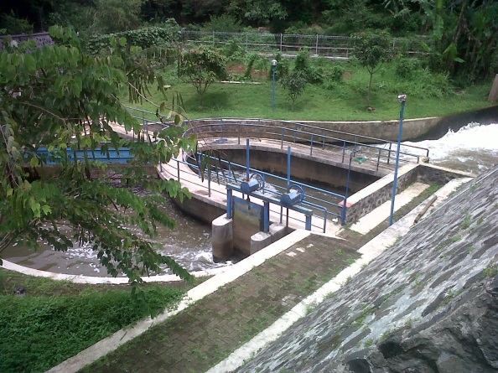 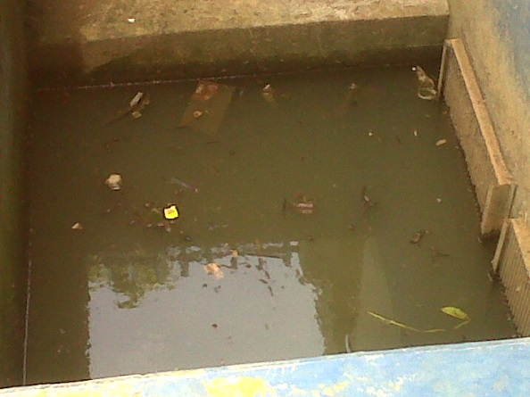

1. **(b)**

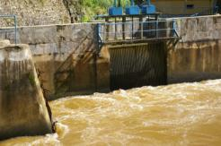

**(c)**

**Gambar 4.7** Intake

1. Dago Bengkok, (b) Sabuga dan (c) Cikalong

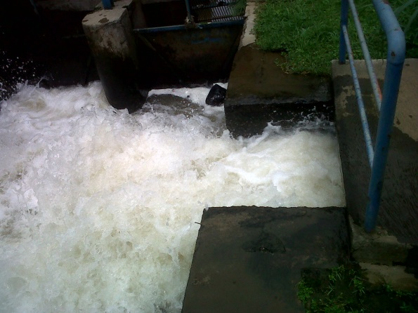 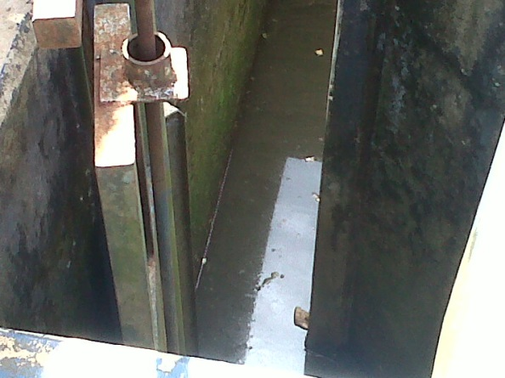

1. **(b)**

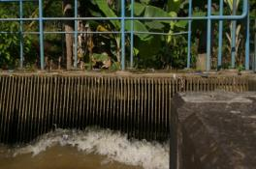

**(c)**

**Gambar 4.8** Mulut Intake

1. Dago Bengkok, (b) Sabuga dan (c) Cikalong

* **Operasional Intake**

Air baku untuk IPAM Badak Singa ini disadap dari hulu bendung Sungai Cikapundung dan Sungai Cisangkuy melalui bangunan intake yang terletak di pinggir sungai. Bangunan sadap ini terdiri dari pintu intake yang dilengkapi dengan bar screen, bak pengumpul dan pipa outlet air baku dengan diameter 600 mm untuk pipa outlet sabuga, 800 mm untuk pipa outlet Dago Bengkok, sedangkan untuk intake Cisangkuy ada 2 yaitu 800 mm untuk yang lama dan 850 mm untuk yang baru. Adapun kapasitas maksimum pengambilan air baku masing-masing dari intake Sabuga 250 L/det, intake Dago Bengkok 600 L/det, dan intake Cisangkuy 1600 L/det). Kemudian air dari intake Sabuga dan intake Dago Bengkok dialirkan melalui pipa transmisi masing-masing ke IPAM Badak Singa. Sedangkan air dari intake Cisangkuy dialirkan ke prasedimentasi dahulu sebelum melalui pipa transmisi ke IPAM Badak Singa

**4.3.1.2 Prasedimentasi**

Bangunan prasedimentasi merupakan bangunan pertama dalam sistem instalasi pengolahan air bersih. Bangunan ini berfungsi sebagai tempat berlangsungnya proses pengendapan partikel diskrit yang terkandung dalam air baku seperti pasir, lempung, dan zat-zat padat lainnya yang bisa mengendap secara gravitasi. Bak prasedimentasi ini terdiri dari 2 unit yang terletak hanya di bangunan intake Cisangkuy daerah Cikalong. Dimensi masing-masing bangunan prasedimentasi:

PxLxT (35 x 6 x 4) = 840 m3

Jika masing-masing debit yang masuk adalah 750 L/det maka waktu detensinya adalah 18,6 menit

* **Operasional Bak Prasedimentasi**

Bak Prasedimentasi pada IPAM Badak Singa ini terdiri dari 2 unit dan terbuat dari struktur beton. Air dari bangunan intake dialirkan secara gravitasi. Dengan waktu detensi 18,6 menit maka bak ini hanya mampu mengendapkan pasir saja. Selanjutnya partikel diskrit ini akan mengendap dengan sendirinya karena gaya gravitasi. Lalu air baku akan mengalir melalui pipa transmisi menuju IPAM Badak Singa.

**Saluran Transmisi**

Menurut *Kawamura* (1991 : 457), air baku dapat dialirkan secara gravitasi maupun dengan bantuan pompa menuju instalasi pengolahan air bersih. Saluran yang mengalirkan air baku tersebut disebut sebagai saluran transmisi. Saluran transmisi dapat berupa saluran terbuka maupun tertutup berupa pipa berdiameter tertentu.

Pipa transmisi air baku dari intake di Dago Bengkok ke instalasi pengolahan menggunakan pipa besi yang berdiameter 800 mm dengan panjang pipa 6 Km, dari bak intake di Sabuga ke instalasi pengolahan menggunakan pipa besi yang berdiameter 600 mm dengan panjang pipa 1 Km, dan dari bak prasedimentasi di Cikalong ke instalasi pengolahan menggunakan pipa besi yang berdiameter 800 mm yang lama dan 850 mm yang baru dengan panjang pipa 32 Km.

* **Operasional Saluran Transmisi**

Air baku di intake Cisangkuy yang telah melewati bak prasedimentasi kemudian dialirkan ke pipa transmisi untuk ditransmisikan ke instalasi pengolahan air. Debit yang dibawa oleh masing-masing pipa dari Cisangkuy sekitar 1.450 L/det.

Sedangkan air baku dari intake Dago Bengkok dan intake Sabuga langsung dialirkan ke pipa transmisi ke instalasi pengolahan air. Debit yang dibawa oleh masing-masing pipa adalah dari Dago Bengkok sekitar 600 L/det dan dari Sabuga sekitar 250 L/det.

**4.3.1.3 Koagulasi**

Proses pada bak pengaduk cepat (koagulasi) ini dapat dikatakan sebagai suatu proses destabilisasi koloid dengan jalan penambahan koagulan, sehingga terjadi gaya tarik-menarik yang dapat mengikat dan menggumpalkan partikel-partikel koloid menjadi flok-flok.

Pencampuran cepat sistem hidrolis terjadi karena adanya perbedaan energi kinetik saat air baku tersebut jatuh bebas pada ketinggian tertentu. Contoh koagulasi hidrolis antara lain:

* Terjunan
* Bendungan
* Pipa aliran turbulen
* Pencampuran statis
* Flumers
* Sekat pencampur (*baffle mixing*)

Sistem pengadukan cepat yang digunakan di IPAM Badak Singa adalah sistem pengadukan hidrolis yang berbentuk persegi berfungsi sebagai alat pengaduk cepat dengan dimensi sebagai berikut:

* Panjang bak = 4,05 meter
* Lebar bak = 1 meter
* Tinggi bak = 3 meter
* Tinggi air di bak = 2,7 meter

Koagulan adalah bahan kimia yang dicampurkan pada air baku untuk membantu proses pengendapan partikel-partikel kecil yang tidak dapat mengendap dengan sendirinya. Jenis koagulan yang biasa dipakai yaitu Alum Sulfat (tawas) dan Soda Ash.

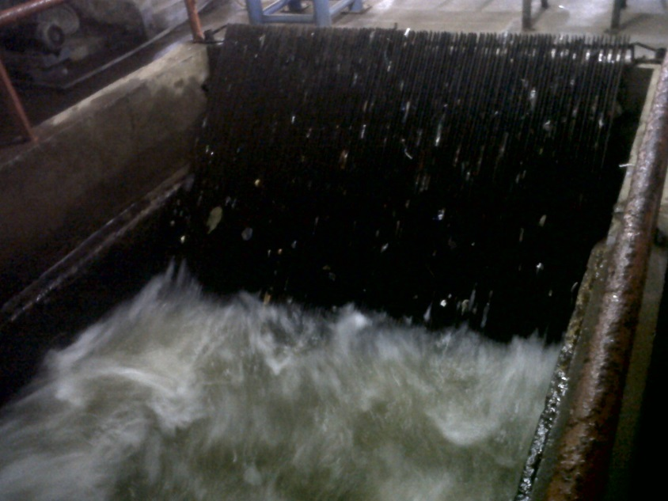

**Gambar 4.9** Screen pada bak Koagulasi

* **Operasional Koagulasi**

Air baku yang dialirkan melalui pipa transmisi kemudian masuk ke instalasi pengolahan air ke bak penampung lalu dibagi ke setiap bak koagulasi yang ada. Pada pengoperasiannya, terlebih dahulu dilakukan pemeriksaan kualitas air terhadap air baku dari bak pengumpul air baku oleh analis, apabila kualitas air baku sesuai dengan standar yang telah ditentukan maka analis dapat langsung menentukan dosis koagulan yang digunakan. Namun apabila kualitas air baku tidak sesuai standar yang telah ditentukan yaitu Peraturan Pemerintah No 82 Tahun 2001 maka analis wajib melaksanakan prosedur penanganan ketidaksesuaian kualitas. Setelah hasil pemeriksaan kualitas air sesuai dengan standar maka operator mulai mengatur dosing pump koagulan.

Sedangkan untuk mendapatkan dosis pembubuhan PAC liquid dilakukan *jartest* di laboratorium IPAM Dago Pakar. Dari hasil *jartest* inilah dapat diketahui dosis optimal untuk pembentukan flok. Pada pengoperasiannya di instruksikan pula kepada operator apabila terjadi perubahan kualitas air baku yang sangat signifikan maka *jartest* bisa dilakukan kembali diluar jadwal tetap yaitu setiap 8 jam atau pergantian jadwal kerja operator.

Proses koagulasi dilakukan dengan menggunakan sistem hidrolis (terjunan). Pembubuhan koagulan dilakukan dengan mengalirkan larutan koagulan melalui pipasehingga pembubuhan bisa lebih maksimal dan juga merata. Air dari unit koagulator ini kemudian dibagi masuk menuju unit akselator dan flokulator dengan sistem gravitasi.

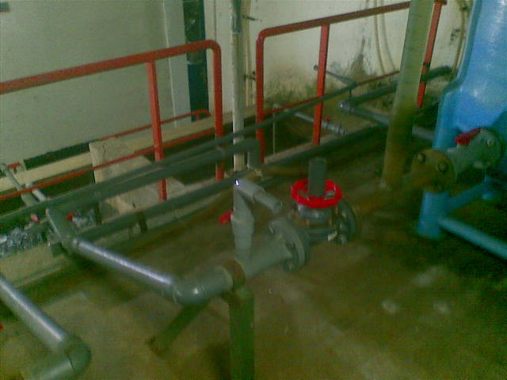

**Gambar 4.10** Pipa Pembubuh Koagulan

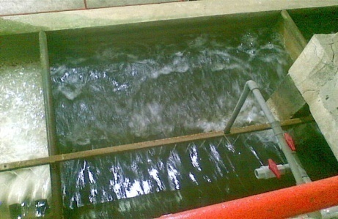

**Gambar 4.11** Kondisi Terjunan Air

**4.3.1.4 Flokulasi**

Flokulasi merupakan proses pengadukan secara lambat yang bertujuan agar flok-flok yang terbentuk tidak akan pecah lagi dan flok-flok halus akan bergabung menjadi flok yang lebih besar lagi sehingga akan mudah untuk diendapkan dan disaring. Unit flokulasi merupakan unit lanjutan dari proses koagulasi dimana air baku yang sudah tercampur secara homogen dengan koagulan mengalir menuju unit flokulasi. Dalam hal ini ada beberapa hal kecepatan pengadukan harus diperhatikan karena pengadukan yang terlalu cepat dapat menyebabkan flok pecah dan terdispersi, namun jika pengadukan terlalu lambat maka flok akan mengendap pada bak flokulasi sebelum sampai ke bak sedimentasi. Hal ini menyebabkan waktu detensi semakin panjang.

Proses pembentukan *floc* (flokulasi) di Instalasi Badaksinga ada dua macam, yaitu secara mekanis (*paddle stirring*) dikompartemen *accelerator* dan hidrolis/*buffle channel* di *Floculator*.

* **Flokulator**

Unit flokulator ini berbentuk persegi terdiri dari 4 kompartemen dengan waktu detensi 16 menit, dan dimensi bak sebagai berikut:

* Panjang = 6,75 meter
* Lebar = 5,1 meter
* Tinggi = 4,8 meter
* Lebar pintu (bukaan) = 1 meter
* Tinggi pintu (bukaan) = 1 meter
* Lebar sekat (*baffle*) = 1 meter
* Tinggi sekat (*baffle*) = 4,5 meter
* Jumlah sekat (*baffle*) = 14 buah
* Tinggi muka air = 4 meter
* Jarak antar sekat = 1 meter

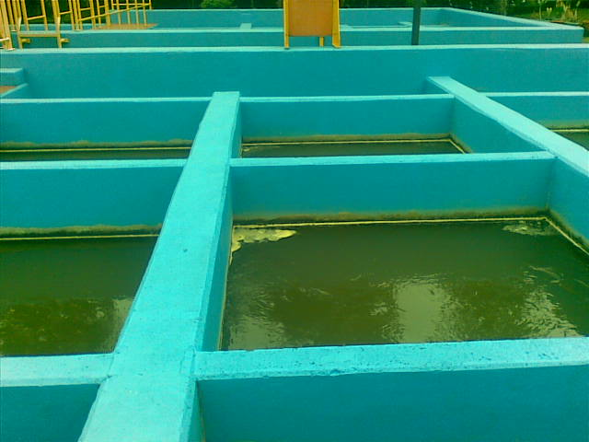

**Gambar 4.12** Sistem *Up and Down Flow* pada Unit Flokulasi

* **Flokulasi Akselator**

Akselator merupakan unit pengolahan air yang menggabungkan unit flokulasi dan sedimentasi dalam satu unit tunggal. Pengadukan dilakukan dengan cara mekanis.

Kelebihan :

* Desain yang kompak dan ekonomis;
* Pembuangan lumpur yang sederhana;
* **Operasional Flokulator**

Pada IPAM Badak Singa, air dari unit koagulator dibagi masuk ke unit akselator dan flokulator dengan sistem gravitasi. Aliran didalam unit flokulator ini dirancang secara hidrolis yang bergantian dari atas ke bawah (*up & down flow*) yang dikombinasikan dengan *baffle channel* dengan lebar dan volume air yang makin membesar untuk memberikan gradient kecepatan (G) yang semakin kecil, sehingga flok yang terbentuk semakin berat dan bagus.

Pengadukan lambat menggunakan sistem *baffle* vertikal berupa bangunan bersekat yang memanjang ke bawah. Pada sekat-sekat tersebut dibuat bukaan (pintu air) antara sekat yang satu dengan sekat yang lain posisi bukaan (pintu air) saling berlawanan (berbeda). Ini bertujuan agar aliran di unit flokulasi menjadi panjang, arah aliran berubah secara tiba-tiba sehingga menghasilkan laju aliran menjadi lambat (*laminer*) dan memberikan kesempatan pada flok untuk bersatu.

* **Operasional Flokulasi Akselator**

Pada IPAM Badak Singa, air dari unit koagulator dibagi masuk ke unit akselator dan flokulator dengan sistem gravitasi. Aliran di dalam unit akselator ini dirancang secara mekanis dimana air tadi akan didorong ke atas dan alirannya akan berubah menjadi laminar memasuki daerah yang diameternya lebih besar.

**4.3.1.5 Sedimentasi**

Sedimentasi adalah proses pengendapan flok-flok yang terbentuk pada unit flokulasi dengan cara gravitasi. Kecepatan pengendapan partikel bertambah sesuai dengan pertambahan ukuran partikel dan berat jenisnya (*Huisman,*1997 : 1-1).

Proses sedimentasi yang terdapat di IPAM Badak Singa ada 2 macam, yaitu bak pengendap (sedimentasi) yang menggunakan *plate settler* yang terbuat dari bahan baja dan sedimentasi yang tergabung dengan flokulasi dalam satu unit akselator.

* **Sedimentasi**

Jumlah bak sedimentasi yang dimilik IPAM Badak Singa terdiri dari 4 kompartemen yang berbentuk persegi dengan waktu detensi 28 menit. Adapun dimensi dari bak pengendap setiap kompartemen adalah sebagai berikut:

* Panjang bak = 11,4 meter
* Lebar bak = 6,8 meter
* Tinggi bak = 5,2 meter
* Derajat kemiringan *settler* = 550
* Tebal *plate* = 5 mm
* Jarak antar *plate* = 5 cm

Jumlah *plate settler* (*lamellae*) pada 1 kompartemen adalah sebanyak 111 buah dan setiap kompartemen juga dilengkapi dengan katup pembuangan yang berjumlah 12 buah. Katup ini dapat bekerja secara otomatis maupun manual.

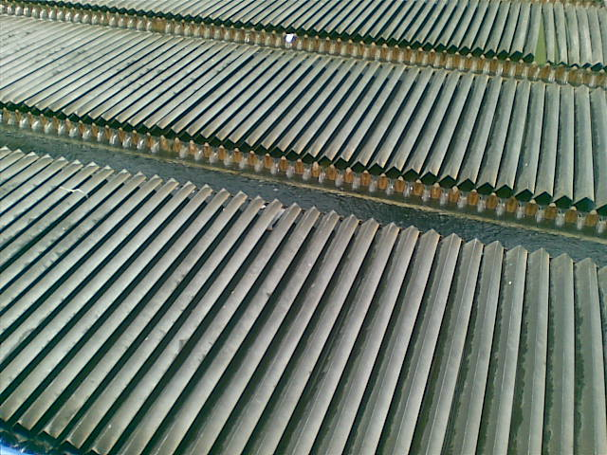

**Gambar 4.13** *Plate Settler* pada Unit Sedimentasi

* **Sedimentasi Akselator**

Akselator Merupakan unit pengolahan air yang menggabungkan unit flokulasi dan sedimentasi dalam satu unit tunggal. Lapisan sludge blanket terbentuk dipisahkan dari air olahan dalam zona sedimentasi.

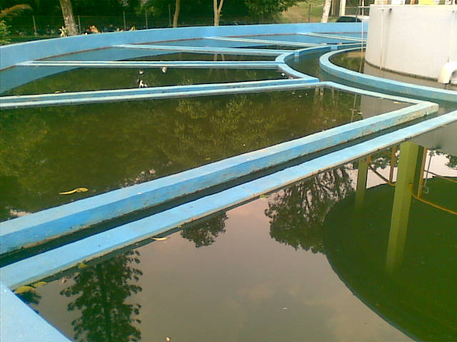

**4.14** Sedimentasi Akselator

* **Operasional Sedimentasi**

Air yang telah diproses di unit flokulasi selanjutnya dialirkan menuju unit sedimentasi, pada unit sedimentasi diharapkan flok-flok yang telah terbentuk di unit flokulasi dapat diendapkan di unit sedimentasi. Pada unit sedimentasi terjadi pemisahan antara flok besar dengan mikroflok. Flok besar akan mengendap menjadi lumpur, sementara mikroflok akan ikut terbawa aliran air menuju pengolahan selanjutnya yaitu filtrasi.

Proses sedimentasi menggunakan sistem pengaliran *up-flow* yang dilengkapi dengan *stainless steel plate settler (lamellae).* Unit ini juga dilengkapi dengan *gutter* yang terbuat dari baja tahan karat dengan tebal minimal 5 mm. Semua gutter dapat diatur untuk memungkinkan penyetelan sesuai dengan kondisi yang diperlukan. Untuk penampungan lumpur di dalam bak sedimentasi, maka setiap *chamber* sedimentasi harus dilengkapi dengan kantung lumpur (*sludge hopper*) yang dilengkapi dengan katup pembuang.

Operasi unit bak sedimentasi ini sangat tergantung pada hasil proses koagulasi-flokulasi. Apabila terjadi kesalahan dalam proses koagulasi-flokulasi maka pengendapan tidak akan berhasil dengan sempurna, sehingga pada unit filtrasi tinggi muka air akan lebih cepat naik karena ada penyumbatan pada saringan akibat flok-flok yang tidak mengendap pada unit sedimentasi.

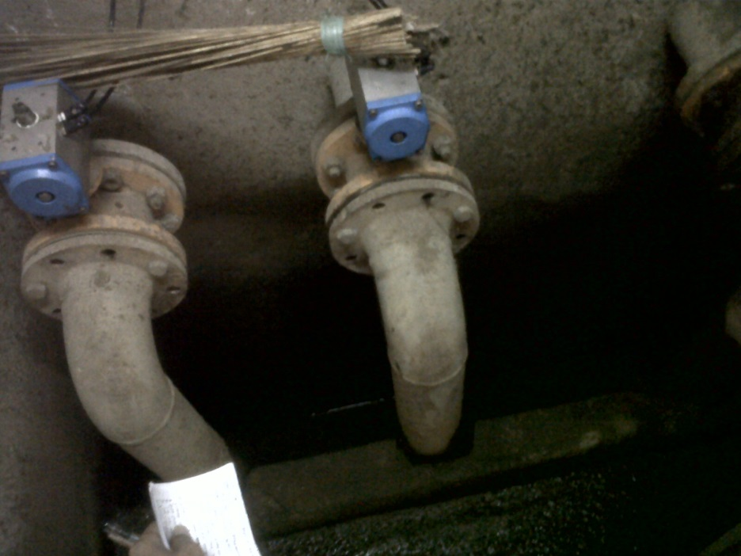

**Gambar 4.15** Valve Pembuang Lumpur pada Unit Sedimentasi

* **Operasional Sedimentasi Akselator**

Aliran didalam unit akselator ini dirancang secara mekanis dimana air tadi akan didorong ke atas dan alirannya akan berubah menjadi laminar memasuki daerah yang diameternya lebih besar. Air bersih akan naik ke atas sedangkan *floc* akan turun ke bawah dan dikeluarkan melalui *concentrator compartement*. Air dari unit akselator ini kemudian masuk menuju bak filter dengan sistem gravitasi.

**4.3.1.6 Filtrasi**

Prinsip dasar filtrasi adalah proses penyaringan partikel fisik dengan media berpori untuk menurunkan zat tersuspensi dan partikel koloid yang tidak terendapkan di sedimentasi (*poedjiastanto, 1991 : 13*). Jenis saringan yang dipakai di IPAM Badak Singa adalah saringan pasir cepat (*Rapid Sand Filter*) karena lebih efisien daripada saringan pasir lambat. Saringan pasir cepat dapat menghasilkan air bersih dalam jumlah yang besar dan dalam waktu yang singkat. Media filter yang digunakan adalah single media (*Silica Sand*). Unit ini terdiri dari 30 kompartemen, dimana 20 buah bak berasal dari unit akselator dan 10 bak berasal dari unit Sedimentator.

Bak filtrasi ini berbentuk persegi panjang, adapun dimensi bak filtrasi ini adalah sebagai berikut:

* Panjang bak = 9,8 meter
* Tinggi bak = 4,7 meter
* Lebar bak = 4,7 meter

Media filter yang digunakan pada IPAM Badak Singa adalah sebagai berikut:

* Media pasir silika dengan ketebalan = 0,6 meter
* Media kerikil dengan ketebalan = 0,9 meter

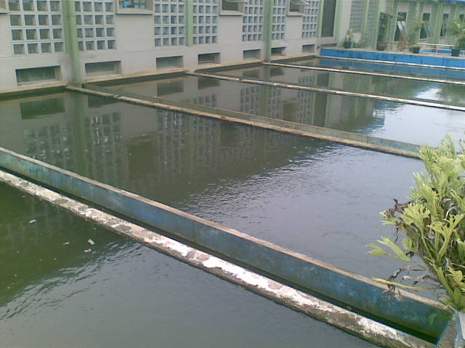

**Gambar 4.16** Unit Filtrasi

* **Operasional Filtrasi**

Flok halus (mikroflok) yang terbawa aliran air dan tidak terendapkan pada unit sedimentator dan akselator kemudian dialirkan ke unit filtrasi melalui pipa. Saringan yang digunakan adalah saringan pasir cepat (*Rapid Sand Filter*) yang terdiri dari 30 kompartemen dengan sistem *constant rate,* dimana aliran air yang masuk ke tiap unit filter secara tetap dan stabil, dengan mengatur penahanan media serta saluran yang menuju ke effluent filter. Hal ini disebabkan kualitas air yang keluar dari sedimentator dan akselator sudah cukup bagus sehingga filter akan membutuhkan waktu yang relatif lama untuk dicuci.

Pencucian media filter menggunakan sistem *back wash*, yaitu mengalirkan air dengan bantuan pompa secara vertikal dari bawah ke atas, sehingga kotoran yang menyumbat media filter terangkat kemudian dibuang melalui saluran pembuangan.air dari proses filtrasi ini kemudian dialirkan menuju proses desinfeksi.

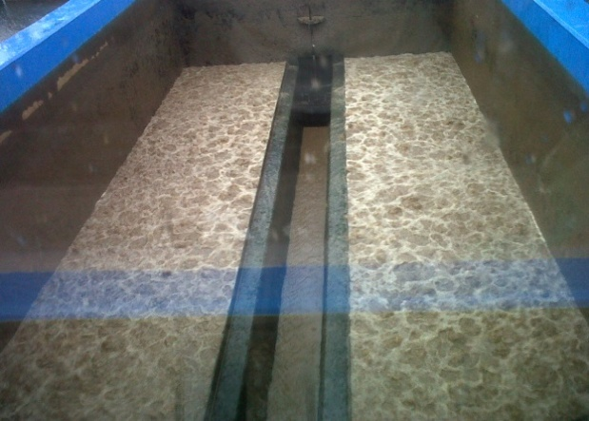

**Gambar 4.17** Proses Back-Wash Unit Filtrasi

**4.3.1.7 Desinfeksi**

Desinfeksi adalah proses pembubuhan desinfektan yang bertujuan membunuh mikroorganisme pathogen (*Reynolds, 1982 : 523*). Menurut *schultz dan Okun* (1984: 68-69), ada 3 jenis bentuk penggunaan klorin, yaitu:

1. Gas klorin (Cl2), biasanya disimpan dalam tabung bertekanan

Reaksi yang terjadi:

Cl2 + H2O ↔ HOCl + H+ + Cl-

HOCl ↔ H+ + OCl-

1. Kalsium Hipoklorit: Ca(OCl)2/ kaporit, dapat berbentuk tablet atau bubuk yang dicampur dengan air sampai dengan konsentrasi yang diinginkan.

Reaksi yang terjadi:

Ca(OCl)2 + 2H2O ↔ 2HOCl + Ca2+ + 2OH-

1. Senyawa sodium hipoklorit (NaOCl), berbentuk cair dengan konsentrasi yang pekat.

Proses desinfeksi yang digunakan di IPAM Badak Singa ini terjadi di bak kontak dan didesinfeksi secara kimiawi, yaitu dengan menggunakan gas khlor (Cl2). Reaksi gas khlor dengan air akan mengakibatkan pH air turun karena dihasilkannya ion H+.

* **Operasional Desinfeksi**

Air dari unit filtrasi menuju pengoperasian ke unit proses desinfeksi baik pada saat pre khlorinasi maupun post khlorinasi ini pada prakteknya sama, yaitu gas khlor (Cl2) ini membutuhkan sebuah reaktor dengan keadaan arus sumbat (*plugflow*). Keadaan demikian akan dicapai di dalam bak kontak dengan struktur lubang masuk dan keluar yang memadai. Waktu penahanan yang cukup untuk memungkinkan khlor membunuh beraneka macam bibit penyakit. Kemudian dialirkan ke reservoir.

Setelah pembubuhan gas khlor biasanya pH turun. Apabila pH tidak turun maka diperlukan pembubuhan kapur untuk menstabilkan harga pH, namun pada kenyataannya setelah pembubuhan khlor harga pH tetap stabil sekitar 6,5-7,5 sehingga tidak lagi diperlukan penambahan kapur. Gas khlor disimpan dalam tabung besar yang berwarna kuning dengan volume total 1.500 kg. Berat kosong tabung tersebut adalah 600 kg dan berat gas khlor yaitu 900 kg. Penggunaan gas khlor rata-rata yaitu 3 kg/jam, dengan besarnya dosis 1,2 mg/L gas khlor. Ruangan khlorinasi dilengkapi dengan alat detektor yang berfungsi untuk mendeteksi adanya kebocoran gas khlor. Apabila terjadi kebocoran gas khlor, maka alarm peringatan akan berbunyi. Oleh karena itu, untuk mengantisipasi terjadinya kebocoran dilakukan pengujian dengan menggunakan ammonia setiap beberapa jam dalam 1 hari.

**4.3.1.8 Reservoir**

Fungsi utama dari unit reservoir ini adalah untuk menjaga keseimbangan aliran sehingga memberikan pelayanan pada saat permintaan lebih besar dari suplai dan menyimpan air pada saat suplai lebih besar dari permintaan. Reservoir IPAM Badak Singa ini merupakan reservoir yang terletak di jalan Badak Singa dengan kapasitas 10.000 m3.

Bentuk reservoir yang dimiliki IPAM Badak Singa ini adalah reservoir bawah tanah (*ground reservoir*).

* **Operasional Reservoir**

Air yang telah diolah di unit desinfeksi kemudian ditampung pada bak reservoir untuk didistribusikan, sistem pendistribusiannya dilakukan secara gravitasi. Untuk mengetahui debit aliran distribusi maka bangunan reservoir ini dilengkapi dengan *flow* meter. Debit air yang didistribusikan ke konsumen diatur dengan pengaturan jumlah putaran gate valve yang ada.

**4.3.2 Kualitas Air Baku dan Air Hasil Olahan IPAM Badak Singa**

Pemeriksaan kualitas air baku dan air hasil olahan merupakan bagian kegiatan operasional dari IPAM Badak Singa, untuk air hasil olahan berpedoman pada Peraturan Menteri Kesehatan Republik Indonesia Nomor 492/MENKES/PER/IV/2010, sedangkan untuk standar kualitas air baku berpedoman pada Peraturan Pemerintah No. 82 Tahun 2001. Parameter ini mencakup parameter fisika, kimia dan mikrobiologis yang boleh ada dalam air baku maupun air bersih hasil olahan.

1. **Pemeriksaan Harian Kualitas Air Baku dan Air Hasil Olahan**

Berikut ini pada tabel 4.10 disajikan data rata-rata hasil rekapan mengenai Kualitas Air Baku dan Air Hasil Olahan IPAM Badak Singa dari Bulan April sampai Bulan Desember 2014 yang meliputi data kekeruhan (*turbidity*), dosis PAC, nilai pH dan sisa khlor pada air hasil olahan, hasil pengukuran secara keseluruhan dapat dilihat di lembar lampiran:

**Tabel 4.10** Rekapitulasi Data Kualitas Air Baku dan Air Hasil Olahan IPAM Badak Singa

|  |  |  |  |  |  |  |  |
| --- | --- | --- | --- | --- | --- | --- | --- |
| Bulan | Turbidity Rata-rata (NTU) | | Dosis PAC (Ppm) | | pH Rata-rata (ppm) | | Sisa Cl2 (ppm) |
| Air Baku | Air Bersih | Jartes | Lapangan | Air Baku | Air Bersih |
| April | 80,19 | 0,97 | 27,3 | 27,8 | 7,1 | 6,9 | 0,85 |
| Mei | 91,06 | 0,89 | 27,22 | 27,22 | 7,1 | 6,9 | 0,85 |
| Juni | 58,38 | 0,81 | 28,36 | 28,87 | 7,1 | 6,9 | 0,85 |
| Juli | 33,35 | 0,7 | 27,12 | 27,63 | 7,1 | 6,9 | 0,85 |
| Agustus | 35,21 | 0,64 | 28,65 | 29,17 | 7,1 | 6,9 | 0,85 |
| September | 34,19 | 0,62 | 26,95 | 27,62 | 7,1 | 6,9 | 0,85 |
| Oktober | 25,99 | 1,26 | 27,15 | 27,4 | 7,1 | 6,9 | 0,85 |
| Nopember | 85,54 | 1,17 | 32,18 | 33,01 | 7,1 | 6,9 | 0,85 |
| Desember | 49,21 | 0,68 | 30,93 | 31,74 | 7,1 | 6,9 | 0,85 |

*Sumber : Hasil Pemeriksaan IPAM Badak Singa 2014*

Berdasarkan tabel 4,10 pada pemeriksaan yang dilakukan Bulan April sampai Desember 2014 tercatat bahwa kekeruhan tertinggi pada air baku terjadi pada bulan Mei 2014 sebesar 91,06 NTU, sementara kekeruhan terkecilnya terjadi pada bulan Oktober 2014 sebesar 25,99 NTU. Sedangkan pada air bersih kekeruhan tertinggi terjadi pada bulan Oktober sebesar 1,26 NTU, sementara kekeruhan terkecil pada air bersih terjadi pada bulan September 2014 sebesar 0,62 NTU. Untuk dosis PAC nilai tertinggi pada jartes terjadi pada bulan Nopember 2014 sebesar 32,18 Ppm dan dosis di lapangannya 33,01 ppm, sementara untuk dosis jartes terendah terjadi pada bulan September sebesar 26,95 Ppm dan dosis di lapangannya sebesar 27,62. Untuk nilai pH air baku sebesar 7,1 ppm dan pada air hasil olahan 6,9 ppm. Sementara untuk sisa khlor pada air hasil olahan adalah sebesar 0,85 ppm

1. **Pemeriksaan 3 Bulanan Kualitas Air Baku dan Air Hasil Olahan**

Pemeriksaan pertigabulanan pada air baku dilakukan pada bulan Maret, Juni, September dan Desember 2014.

1. **Data Kualitas Air Baku**
2. **Air baku Sungai Cikapundung**

Lokasi sampling dari pengujian kualitas air baku ini adalah Sungai Cikapundung dan titik samplingnya adalah outlet turbin PLN Dago Bengkok dan Jembatan Siliwangi. Metoda sampling dilakukan berdasarkan SNI 6989.57-2008 sedangkan standar baku mutu yang digunakan adalah PP No 82 Tahun 2001 Kelas 1 tentang Pengelolaan Kualitas Air dan Pengendalian Pencemaran Air.

Pada tabel 4.11 berikut ini disajikan data Kualitas Air Baku IPAM Badak Singa. Namun data yang dicantumkan hanyalah parameter yang tidak memenuhi baku mutu. Untuk hasil pengukuran secara keseluruhan dapat dilihat di lembar lampiran:

**Tabel 4.11** Hasil Pemeriksaan 3 Bulanan Kualitas Air Baku di IPAM Badak Singa Sungai Cikapundung

| No | Parameter | Satuan | Baku Mutu | Metoda Acuan | Lokasi & Hasil Pengujian | | | | | | | |
| --- | --- | --- | --- | --- | --- | --- | --- | --- | --- | --- | --- | --- |
| Otlet Turbin PLN Dago Bengkok | | | | Jembatan Siliwangi | | | |
| Mar-14 | Jun-14 | Sep-14 | Des-14 | Mar-14 | Sep-14 | Okt-14 | Des-14 |
| 1 | TSS | mg/L | 50 | SNI 06-6989.3-2004 | 15 | 24 | 2 | 8 | 32 | 31 | 71^ | 4 |
| 1 | Amonia (NH3-N) | mg/L | 0,5 | SNI 06-6989.30-2005 | 0,14 | 0,33 | 0,04 | 0,02 | 0,33 | 0,98^ | 0,51^ | 0,67^ |
| 2 | BOD5 | mg/L | 2 | SNI 6989.72:2009 | 2,5^ | 2 | 6,6^ | 9,8^ | 1,5 | 6,5^ | 15,3^ | 3,8^ |
| 3 | COD | mg/L | 10 | SNI 6989.2:2009 | 6,78 | 6,74 | 19,23^ | 28,39^ | 3,87 | 18,87^ | 44,47^ | 10,24^ |
| 4 | Kadmium (Cd)* | mg/L | 0,001 | SNI 6989.16:2009 | <0,003 | <0,003 | <0,003 | <0,003 | 0,02^ | <0,003 | <0,003 | <0,003 |
| 5 | Klorin Bebas (Cl2) | mg/L | 0,03 | Heach Metode 8021 | <0,01 | <0,01 | - | - | 0,41^ | - | - | - |
| 6 | Krom Heksavalen (Cr-VI) | mg/L | 0,05 | SNI 6989.71:2009 | <0,02 | <0,02 | 0,16^ | <0,02 | 0,03 | 0,02 | <0,02 | <0,02 |
| 7 | Mangan (Mn)* | mg/L | 0,1 | SNI 06-6855-2002 | 0,77^ | <0,05 | <0,05 | <0,05 | 0,86^ | <0,05 | <0,05 | 0,22^ |
| 8 | Minyak & Lemak | mg/L | 1 | SNI 06-6989.10-2004 | 1 | 1 | 2^ | 1 | 1 | 2^ | 3^ | 2^ |
| 9 | Nitrit (NO2-N) | mg/L | 0,06 | SNI 06-6989.9-2004 | 0,41^ | 0,73^ | 0,75^ | 0,31^ | 0,46^ | 2,96^ | 0,7^ | 0,25^ |
| 10 | Oksigen Terlarut (DO) | mg/L | >6 | SNI 06-2425-1991 | 6 | 6 | 3,59^ | 6,61 | 6,08 | 5,34^ | 5,23^ | 3,18^ |
| 11 | Sulfida (S 2-) | mg/L | 0,002 | SNI 6989.70:2009 | 0,005^ | <0,005 | 0,01^ | 0,005^ | <0,005 | 0,01^ | <0,005 | <0,005 |
| 12 | Timbal (Pb)* | mg/L | 0,03 | SNI 6989.8:2009 | 0,18^ | 0,07^ | <0,07 | <0,07 | 0,19^ | <0,07 | <0,07 | <0,07 |
| 13 | Coliform | jml/100 ml | 1000 | SM 9221 B** | 4,0x10 2 | 2,4x10 3^ | 1,5x10 4^ | 9,3x10 3^ | 9,0x10 2 | 1,5x10 4^ | 2,1x10 4^ | 5,3x10 3^ |
| 14 | E.Coli | jml/100 ml | 100 | SM 9221 B** | 3,0x10 2^ | 1,1x10 3^ | 7,5x10 3^ | 4,3x10 3^ | 6,0x10 2^ | 4,3x10 3^ | 7,5x10 3^ | 2,1x10 3^ |

*Sumber: Hasil Pemeriksaan IPAM Badak Singa 2014*

Keterangan :

* = Nilai hasil uji parameter tersebut merupakan nilai total kandungan

** = Standar Methode, Edisi ke 21 tahun 2005

^ = Tidak memenuhi baku mutu yang ditetapkan

Berikut ini akan dijabarkan keterangan mengenai kualitas air baku IPAM Badak Singa pada bulan Maret sampai Bulan Desember 2014:

* **Pemeriksaan Pada Bulan Maret 2014 (Outlet Turbin PLN Dago Bengkok)**

Berdasarkan pemeriksaan kualitas air baku yang dilakukan pada bulan Maret 2014 diketahui adanya beberapa parameter yang tidak memenuhi baku mutu yang telah ditetapkan, parameter tersebut antara lain BOD5, Mangan, Nitrit, Sulfida, Timbal dan *E. Coli.* Pada pemeriksaan ini nilai hasil uji parameter merupakan nilai total kandungan. Semua parameter diuji di laboratorium dan suhu udara ambient pada saat pengambilan contoh uji : 22 0C

* **Pemeriksaan Pada Bulan Juni 2014 (Outlet Turbin PLN Dago Bengkok)**

Berdasarkan pemeriksaan kualitas air baku yang dilakukan pada bulan Juni 2014 diketahui adanya beberapa parameter yang tidak memenuhi baku mutu yang telah ditetapkan, parameter tersebut antara lain Nitrit, Timbal, *Coliform* dan *E. Coli.* Pada pemeriksaan ini nilai hasil uji parameter merupakan nilai total kandungan. Semua parameter diuji di laboratorium dan suhu udara ambient pada saat pengambilan contoh uji : 22,9 0C

* **Pemeriksaan Pada Bulan September 2014 (Outlet Turbin PLN Dago Bengkok)**

Berdasarkan pemeriksaan kualitas air baku yang dilakukan pada bulan September 2014 diketahui adanya beberapa parameter yang tidak memenuhi baku mutu yang telah ditetapkan, parameter tersebut antara lain BOD5, COD, Krom Heksavalen, Minyak & Lemak, Nitrit, DO, Sulfida, *Coliform* dan *E. Coli.* Pada pemeriksaan ini nilai hasil uji parameter merupakan nilai total kandungan. Semua parameter diuji di laboratorium dan suhu udara ambient pada saat pengambilan contoh uji : 22 0C

* **Pemeriksaan Pada Bulan Desember 2014 (Outlet Turbin PLN Dago Bengkok)**

Berdasarkan pemeriksaan kualitas air baku yang dilakukan pada bulan Desember 2014 diketahui adanya beberapa parameter yang tidak memenuhi baku mutu yang telah ditetapkan, parameter tersebut antara lain BOD5, COD, Nitrit, Sulfida, *Coliform* dan *E. Coli.* Pada pemeriksaan ini nilai hasil uji parameter merupakan nilai total kandungan. Semua parameter diuji di laboratorium dan suhu udara ambient pada saat pengambilan contoh uji : 22,4 0C

* **Pemeriksaan Pada Bulan Maret 2014 (Jembatan Siliwangi)**

Berdasarkan pemeriksaan kualitas air baku yang dilakukan pada bulan Maret 2014 diketahui adanya beberapa parameter yang tidak memenuhi baku mutu yang telah ditetapkan, parameter tersebut antara lain Kadmium, Klorin Bebas, Mangan, Nitrit, Timbal dan *E. Coli.* Pada pemeriksaan ini nilai hasil uji parameter merupakan nilai total kandungan. Semua parameter diuji di laboratorium dan suhu udara ambient pada saat pengambilan contoh uji : 22,2 0C

* **Pemeriksaan Pada Bulan September 2014 (Jembatan Siliwangi)**

Berdasarkan pemeriksaan kualitas air baku yang dilakukan pada bulan Maret 2014 diketahui adanya beberapa parameter yang tidak memenuhi baku mutu yang telah ditetapkan, parameter tersebut antara lain Amonia, BOD5, COD, Minyak & Lemak, Nitrit, DO, Sulfida, *Coliform* dan *E. Coli.* Pada pemeriksaan ini nilai hasil uji parameter merupakan nilai total kandungan. Semua parameter diuji di laboratorium dan suhu udara ambient pada saat pengambilan contoh uji : 22,9 0C

* **Pemeriksaan Pada Bulan Oktober 2014 (Jembatan Siliwangi)**

Berdasarkan pemeriksaan kualitas air baku yang dilakukan pada bulan Oktober 2014 diketahui adanya beberapa parameter yang tidak memenuhi baku mutu yang telah ditetapkan, parameter tersebut antara lain TSS, Amonia, BOD5, COD, Minyak & Lemak, Nitrit, DO, *Coliform* dan *E. Coli.* Pada pemeriksaan ini nilai hasil uji parameter merupakan nilai total kandungan. Semua parameter diuji di laboratorium dan suhu udara ambient pada saat pengambilan contoh uji : 22,2 0C

* **Pemeriksaan Pada Bulan Desember 2014 (Jembatan Siliwangi)**

Berdasarkan pemeriksaan kualitas air baku yang dilakukan pada bulan Desember 2014 diketahui adanya beberapa parameter yang tidak memenuhi baku mutu yang telah ditetapkan, parameter tersebut antara lain Amonia, BOD5, COD, Mangan, Minyak & Lemak, Nitrit, *Coliform* dan *E. Coli.* Pada pemeriksaan ini nilai hasil uji parameter merupakan nilai total kandungan. Semua parameter diuji di laboratorium dan suhu udara ambient pada saat pengambilan contoh uji : 22 0C

1. **Air Baku Sungai Cisangkuy**

Lokasi sampling dari pengujian kualitas air baku ini adalah Sungai Cikapundung dan titik samplingnya adalah outlet turbin PLN Cikalong. Metoda sampling dilakukan berdasarkan SNI 6989.57-2008 sedangkan standar baku mutu yang digunakan adalah PP No 82 Tahun 2001 Kelas 1 tentang Pengelolaan Kualitas Air dan Pengendalian Pencemaran Air.

Pada tabel 4.12 berikut ini disajikan data Kualitas Air Baku IPAM Badak Singa. Namun data yang dicantumkan hanyalah parameter yang tidak memenuhi baku mutu. Untuk hasil pengukuran secara keseluruhan dapat dilihat di lembar lampiran:

**Tabel 4.12** Hasil Pemeriksaan 3 Bulanan Kualitas Air Baku di IPAM Badak Singa Sungai Cisamgkuy

|  |  |  |  |  |  |  |  |  |
| --- | --- | --- | --- | --- | --- | --- | --- | --- |
| No | Parameter | Satuan | Baku Mutu | Metoda Acuan | Hasil Pengujian | | | |
| Mar-14 | Jun-14 | Sep-14 | Des-14 |
| 1 | BOD5 | mg/L | 2 | SNI 6989.72:2009 | 2,5^ | 4^ | 3,5^ | 2,8^ |
| 2 | COD | mg/L | 10 | SNI 6989.2:2009 | 6,43 | 11,03^ | 10,87^ | 7,05 |
| 3 | Klorin Bebas (Cl2) | mg/L | 0,03 | Heach Metode 8021 | 0,33^ | <0,01 | - | - |
| 4 | Krom Heksavalen (Cr-VI) | mg/L | 0,05 | SNI 6989.71:2009 | 0,04 | <0,02 | <0,02 | 0,09^ |
| 5 | Minyak & Lemak | mg/L | 1 | SNI 06-6989.10-2004 | 1 | 1 | 2^ | 2^ |
| 6 | Nitrit (NO2-N) | mg/L | 0,06 | SNI 06-6989.9-2004 | 0,05 | 0,04 | 0,46^ | 0,03 |
| 7 | Oksigen Terlarut (DO) | mg/L | >6 | SNI 06-2425-1991 | 6,03 | 6,01 | 5,96^ | 4,44^ |
| 8 | Sulfida (S 2-) | mg/L | 0,002 | SNI 6989.70:2009 | 0,006^ | <0,005 | 0,008^ | <0,005 |
| 9 | Timbal (Pb)* | mg/L | 0,03 | SNI 6989.8:2009 | 0,16^ | 0,17^ | <0,07 | <0,07 |
| 10 | Coliform | jml/100 ml | 1000 | SM 9221 B** | 9,0x102 | 2,4x103 ^ | 3,5x103 ^ | 2,1x104 ^ |
| 11 | E.Coli | jml/100 ml | 100 | SM 9221 B** | 6,0x102 ^ | 210^ | 2,8x103 ^ | 9,3x103 ^ |

*Sumber: Hasil Pemeriksaan IPAM Badak Singa 2014*

Keterangan :

* = Nilai hasil uji parameter tersebut merupakan nilai total kandungan

** = Standar Methode, Edisi ke 21 tahun 2005

^ = Tidak memenuhi baku mutu yang di persyaratkan

Berikut ini akan dijabarkan keterangan mengenai kualitas air baku IPAM Badak Singa pada bulan Maret sampai Bulan Desember 2014:

* **Pemeriksaan Pada Bulan Maret 2014**

Berdasarkan pemeriksaan kualitas air baku yang dilakukan pada bulan Maret 2014 diketahui adanya beberapa parameter yang tidak memenuhi baku mutu yang telah ditetapkan, parameter tersebut antara lain BOD5, Klorin bebas, Sulfida, Timbal dan *E. Coli.* Pada pemeriksaan ini nilai hasil uji parameter merupakan nilai total kandungan. Semua parameter diuji di laboratorium dan suhu udara ambient pada saat pengambilan contoh uji : 22,6 0C

* **Pemeriksaan Pada Bulan Juni 2014**

Berdasarkan pemeriksaan kualitas air baku yang dilakukan pada bulan Juni 2014 diketahui adanya beberapa parameter yang tidak memenuhi baku mutu yang telah ditetapkan, parameter tersebut antara lain BOD5, COD, Timbal, *Coliform* dan *E. Coli.* Pada pemeriksaan ini nilai hasil uji parameter merupakan nilai total kandungan. Semua parameter diuji di laboratorium dan suhu udara ambient pada saat pengambilan contoh uji : 22,0 0C

* **Pemeriksaan Pada Bulan September 2014**

Berdasarkan pemeriksaan kualitas air baku yang dilakukan pada bulan September 2014 diketahui adanya beberapa parameter yang tidak memenuhi baku mutu yang telah ditetapkan, parameter tersebut antara lain BOD5, COD, Minyak & Lemak, DO, *Coliform* dan *E. Coli.* Pada pemeriksaan ini nilai hasil uji parameter merupakan nilai total kandungan. Semua parameter diuji di laboratorium dan suhu udara ambient pada saat pengambilan contoh uji : 22,0 0C

* **Pemeriksaan Pada Bulan Desember 2014**

Berdasarkan pemeriksaan kualitas air baku yang dilakukan pada bulan Desember 2014 diketahui adanya beberapa parameter yang tidak memenuhi baku mutu yang telah ditetapkan, parameter tersebut antara lain BOD5, Krom Heksavalen, Timbal, *Coliform* dan *E. Coli.* Pada pemeriksaan ini nilai hasil uji parameter merupakan nilai total kandungan. Semua parameter diuji di laboratorium dan suhu udara ambient pada saat pengambilan contoh uji : 22,4 0C

1. **Data Kualitas Air Hasil Olahan**

Lokasi sampling dari pengujian kualitas air hasil olahan ini merupakan *Treatment* Badak Singa yang berlokasi di Jl. Badak Singa No. 10 Bandung dan titik samplingnya merupakan outlet dari reservoir. Metode sampling dilakukan berdasarkan SNI 6989.58-2008 sedangkan standar baku mutu yang digunakan adalah PerMenKes No. 492/MenKes/Per/IV/2010 tentang Persyaratan Kualitas Air Minum.

Pada tabel 4.13 berikut ini disajikan data Kualitas Air Hasil Olahan IPAM Badak Singa, namun data yang dicantumkan hanyalah parameter yang tidak memenuhi baku mutu, untuk hasil pengukuran secara keseluruhan dapat dilihat di lembar lampiran:

**Tabel 4.13** Hasil Pemeriksaan Bulanan Kualitas Air Olahan IPAM Badak Singa

|  |  |  |  |  |  |  |  |  |  |  |  |  |
| --- | --- | --- | --- | --- | --- | --- | --- | --- | --- | --- | --- | --- |
| No | Parameter | Satuan | Baku Mutu | Metoda Acuan | Hasil Pengujian | | | | | | | |
| Mar-14 | Apr-14 | Mei-14 | Jun-14 | Jul-14 | Sep-14 | Okt-14 | Des-14 |
| 1 | pH | - | 6,5-8,5 | SNI 06-6989.11:2004 | 6,84 | 6,47^ | 7,28 | 6,85 | 7,32 | 6,99 | 7,61 | 6,72 |
| 2 | Sisa Chlor | - | 0,2-1,0 | Tintometer GmbH | - | - | - | - | - | 0,5 | 0,01^ | 0,55 |
| 3 | Coliform | jml/100 ml | 0 | SM 9221 B** | 0 | 9^ | 6^ | 0 | 0 | 0 | 4^ | 0 |

*Sumber: Hasil Pemeriksaan IPAM Badak Singa 2014*

Keterangan :

* = Nilai hasil uji parameter tersebut merupakan nilai total kandungan

** = Standar Methode, Edisi ke 21 tahun 2005

^ = Tidak memenuhi baku mutu yang ditetapkan

Berikut ini akan dijabarkan keterangan mengenai kualitas air baku IPAM Badak Singa pada bulan Maret sampai Desember 2014:

* **Pemeriksaan Pada Bulan Maret 2014**

Berdasarkan pemeriksaan kualitas air baku yang dilakukan pada bulan Maret 2014 diketahui tidak terdapat parameter yang tidak memenuhi baku mutu yang telah ditetapkan. Pada pemeriksaan ini nilai hasil uji parameter merupakan nilai total kandungan. Semua parameter diuji di laboratorium dan suhu udara ambient pada saat pengambilan contoh uji : 24,0 0C

* **Pemeriksaan Pada Bulan April 2014**

Berdasarkan pemeriksaan kualitas air baku yang dilakukan pada bulan April 2014 diketahui adanya beberapa parameter yang tidak memenuhi baku mutu yang telah ditetapkan, parameter tersebut antara lain ph dan *Coliform.* Pada pemeriksaan ini nilai hasil uji parameter merupakan nilai total kandungan. Semua parameter diuji di laboratorium dan suhu udara ambient pada saat pengambilan contoh uji : 24,5 0C

* **Pemeriksaan Pada Bulan Mei 2014**

Berdasarkan pemeriksaan kualitas air baku yang dilakukan pada bulan Mei 2014 diketahui adanya parameter yang tidak memenuhi baku mutu yang telah ditetapkan, parameter tersebut adalah *Coliform.* Pada pemeriksaan ini nilai hasil uji parameter merupakan nilai total kandungan. Semua parameter diuji di laboratorium dan suhu udara ambient pada saat pengambilan contoh uji : 24,7 0C

* **Pemeriksaan Pada Bulan Juni 2014**

Berdasarkan pemeriksaan kualitas air baku yang dilakukan pada bulan Juni 2014 diketahui tidak terdapat parameter yang tidak memenuhi baku mutu yang telah ditetapkan. Pada pemeriksaan ini nilai hasil uji parameter merupakan nilai total kandungan. Semua parameter diuji di laboratorium dan suhu udara ambient pada saat pengambilan contoh uji : 24,0 0C

* **Pemeriksaan Pada Bulan Juli 2014**

Berdasarkan pemeriksaan kualitas air baku yang dilakukan pada bulan juli 2014 diketahui tidak terdapat parameter yang tidak memenuhi baku mutu yang telah ditetapkan. Pada pemeriksaan ini nilai hasil uji parameter merupakan nilai total kandungan. Semua parameter diuji di laboratorium dan suhu udara ambient pada saat pengambilan contoh uji : 24,6 0C

* **Pemeriksaan Pada Bulan September 2014**

Berdasarkan pemeriksaan kualitas air baku yang dilakukan pada bulan September 2014 diketahui tidak terdapat parameter yang tidak memenuhi baku mutu yang telah ditetapkan. Pada pemeriksaan ini nilai hasil uji parameter merupakan nilai total kandungan. Semua parameter diuji di laboratorium dan suhu udara ambient pada saat pengambilan contoh uji : 24,6 0C

* **Pemeriksaan Pada Bulan Oktober 2014**

Berdasarkan pemeriksaan kualitas air baku yang dilakukan pada bulan Oktober 2014 diketahui adanya parameter yang tidak memenuhi baku mutu yang telah ditetapkan, parameter tersebut adalah sisa chlor dan *Coliform*. Pada pemeriksaan ini nilai hasil uji parameter merupakan nilai total kandungan. Semua parameter diuji di laboratorium dan suhu udara ambient pada saat pengambilan contoh uji : 24,0 0C

* **Pemeriksaan Pada Bulan Desember 2014**

Berdasarkan pemeriksaan kualitas air baku yang dilakukan pada bulan Desember 2014 diketahui tidak terdapat parameter yang tidak memenuhi baku mutu yang telah ditetapkan. Pada pemeriksaan ini nilai hasil uji parameter merupakan nilai total kandungan. Semua parameter diuji di laboratorium dan suhu udara ambient pada saat pengambilan contoh uji : 24,6 0C